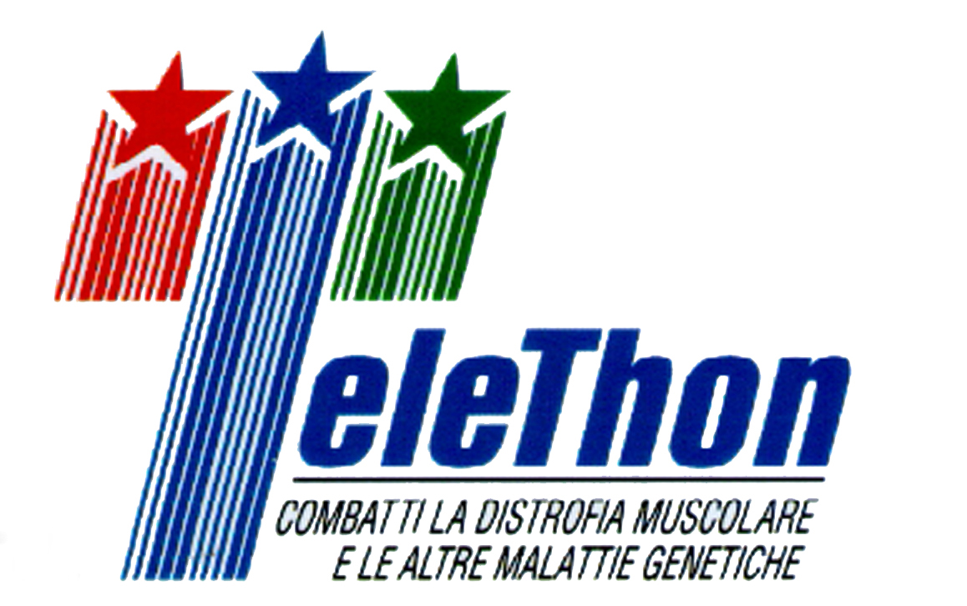



La Sezione Ciclistica dell’Università di Roma Tor Vergata
organizza

domenica 12 OTTOBRE 2008
a Palestrina la 2ª EDIZIONE del
CICLORADUNO



LA MANIFESTAZIONE SPORTIVA E’ PATROCINATA DAL COMUNE DI PALESTRINA ED E’ ORGANIZZATA CON LO SCOPO DI RACCOGLIERE FONDI PER SOSTENERE LA RICERCA SCIENTIFICA CONTRO LE MALATTIE GENETICHE E LA DISTROFIA MUSCOLARE.

A tutti i partecipanti verrà offerta una sacca contenente: 1Kg. di pasta prodotta dalla Cooperativa Sociale “Libera Terra”; 1 T-shirt con logo e scritta Università di Tor Vergata e 1 bottiglia di vino.
La premiazione, come da regolamento cicloturistico, prevede n. 1 prosciutto alle prime 15 Società Sportive e l’attestato di benemerenza Telethon a tutte le Società Sportive.

Programma della manifestazione: Ritrovo a Palestrina ore 8.00 in Piazza Italia – partenza ore 9.00
Percorso di 65 Km circa.

Il costo dell’iscrizione di € 10 deve essere versato attraverso bonifico bancario a favore della

SEZIONE CICLISTICA UNIVERSITA’ TOR VERGATA
Conto n. 21020090 – ABI: 03002 – CAB: 03255 – CIN: S
Cod. IBAN: IT05S0300203255000021020090 (Banca: UniCredit Banca di Roma Ag. 75)
indicando nella causale oltre alle proprie generalità: “CICLORADUNO IO STO’ CON TELETHON”

Per ragioni di carattere organizzativo si consiglia la pre-iscrizione per e-mail o via fax:
l’elenco degli atleti, contenente nome, cognome, luogo e data di nascita, società di appartenenza, (se tesserato) numero di tessera e Ente, e-mail e recapito telefonico, può essere inviato per e-mail: sezioneciclistica@uniroma2.it , oppure fax : 0672592604

per ulteriori informazioni sezioneciclistica@uniroma2.it tel. 3387291991

